Понедельник 13 апреля. Тема "Профессия-строитель"
1.Утренняя гимнастика - https://www.youtube.com/watch?v=pfxokcEd_o8
2.Развитие речи: Беседа по картине "Мы строим дом"(картину и алгоритм беседы прилагаю)
https://vk.com/doc264976888_546135333?hash=942365c726781e29a1&dl=0d845ced7c4fd07732
4. Чтение- А. Барто "Грузовик"
5. Дидактические игры: "Что изменилось?", Что добавилось?" https://vk.com/doc264976888_546139188?hash=eeea10b7b1ffda31cb&dl=22407d60077aba62a8

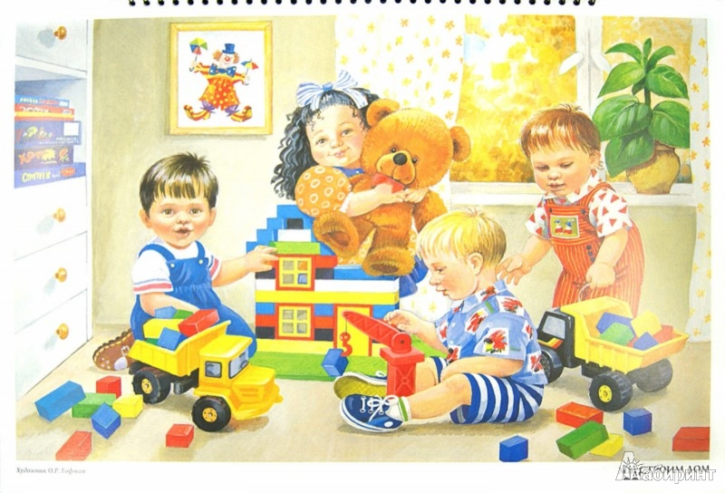
Вторник, 14 апреля Тема"Профессия- строитель"
1. Отгадать загадки - профессии. https://vk.com/doc264976888_546299185?hash=a7ce5e6dc5c00c8cf0&dl=0d55ff4893c3181576
2.Математика. https://vk.com/doc264976888_546299685?hash=ebce59b0d5f57a2e0e&dl=86ef086d022121f83d
3. Беседа о безопасности.(На балконе)
4. Пальчиковая гимнастика "Моя семья" (Этот пальчик дедушка,бабушка, папа, мама ,я. Вместе дружная семья). 3 раза повторить.
5. Дыхательная гимнастика. https://vk.com/doc264976888_546299189?hash=6299c276ab06d74d41&dl=7ce8a75b8dd7b14d88
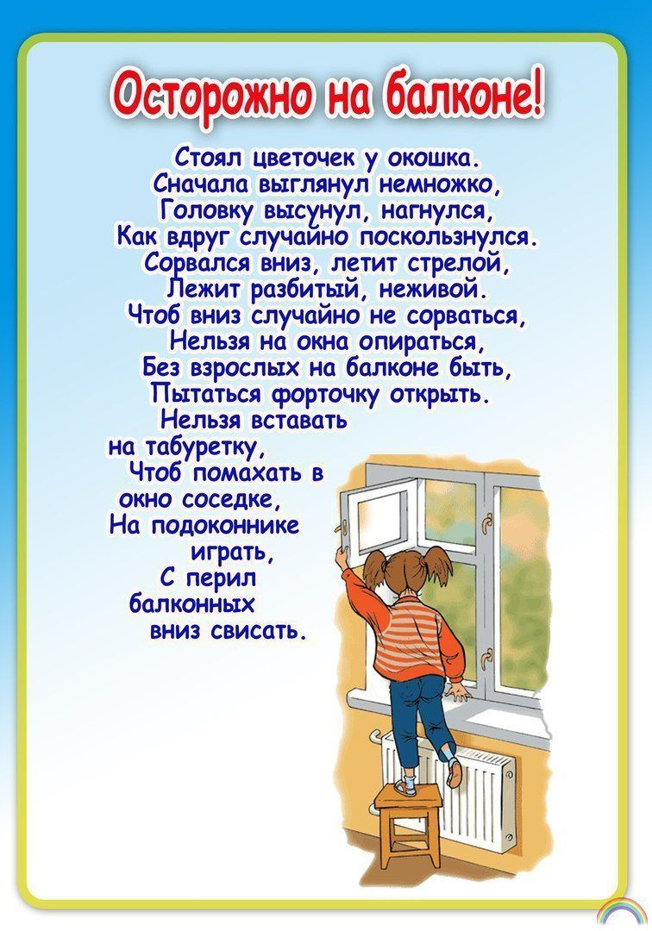
Среда 15 апреля. Тема: "Профессия - строитель"
1. Гимнастика. https://vk.com/video-187934867_456239044?list=51456b38ec1b273804
2.Рассматривание картины и беседа по ней. https://vk.com/doc264976888_546509217?hash=814b25e8e8d28b7f80&dl=480b6764907a78d2d0
3. Игра "Кому что нужно" https://vk.com/doc264976888_546509152?hash=032da2537a1020f1a7&dl=2f23f445812bee9fcb
Четверг 16 апреля Тема: "Профессия - строитель"
1. Аппликация "Мышкин дом".(Из геометрических фигур создать несложную композицию.Материалы: лист картона, геометрические фигуры для составления домика, клей, кисточка, клеенка, тряпочка.) https://vk.com/doc264976888_546704075?hash=ea6afd2b0842759090&dl=a7b755def20d0b44a4
2. Беседа: обсудить правила гигиены и для чего это нужно.
3.Дидактическая игра "Кто это?" https://vk.com/doc264976888_546709209?hash=92381dff594f57ec6d&dl=904d4e1e737b7d5229
4.Сюжетно - ролевая игра "Стирка"
5.Наблюдение: наступает вечер.(формировать у детей представления о частях суток, о характерных для вечера изменениях в природе.)
Пятница 17 апреля. Тема: "Профессия - строитель"
1. Рисование "Железная дорога для Айболита"( учить детей рисовать длинные и короткие пересекающиеся линии с помощью кисточки) https://vk.com/doc264976888_546889133?hash=70fb752f473d5870bb&dl=8e933beca9e764d17e
2. Дидактическая игра "Четвертый лишний"(обратите внимание в документе 5 карточек. Обсудить.) https://vk.com/doc264976888_546889521?hash=5cdbd31497f92d9d9d&dl=bde35e4977c0c7eaff
3. Дидактическая игра "Справочное бюро" https://vk.com/doc264976888_546889908?hash=655c509fe83330495b&dl=2fbb082f9884590ec9
4. Чтение литературы: К. И. Чуковский "Айболит"- http://deti-i-mama.ru/skazka-ajbolit-kornej-ivanovich..
5. Гимнастика https://www.youtube.com/watch?v=hfmVlIvaRtA
6.В воскресенье все православные отмечают светлый праздник Пасха. Если вы считаете нужным , то объясните (расскажите) детям в доступной форме про этот праздник. И предлагаем в совместной деятельности раскрасить яичко. https://vk.com/doc264976888_546894254?hash=13016f7ff3ca71758c&dl=4deb1e5fc86c019b3c

